Rapport du projet de POA
Roman Le Montagner et Guilhem Turbiau, 2020

Introduction

Le but de ce projet était de programmer un petit jeu vidéo en C++, avec comme contraintes d’utiliser un code déjà fourni et de nous adapter à celui-ci. Ce projet nous permet d’appréhender les concepts avancé du c++.
Ce document présente brièvement le fonctionnement de notre jeu, ainsi que tous les bonus que nous avons considéré mais que nous n’avons pas pu implémenter faute de temps et de moyens.

I. Génération du labyrinthe
La génération du labyrinthe se fait en trois grandes phases. La première associe les lettres minuscules aux affiches, la seconde analyse le labyrinthe lui-même, et la troisième initialise les données pour les tests de collision et l’IA des gardiens.
Nous n’avons pas utilisé d’outils d’analyse syntaxiques (comme lex et yacc par exemple) puisque la première étape est très simple et la seconde doit être faite à la main de toute façon.

Gestions des affiches
Cette étape est très simple et correspond à une simple analyse caractère par caractère. Elle prend lieu du début du fichier jusqu’à la première ligne où le premier caractère (espace exclus) est ‘+’. Les lignes vides sont acceptées. Après lecture d’un ‘#’, le reste de la ligne est ignoré ce qui permet de rajouter des commentaires. Si la ligne n’est pas vide elle doit avoir une lettre minuscule suivie d’espaces, elle-même suivie d’un nom de fichier sans espace. Les espaces agissent comme séparateurs et il peut y en avoir un nombre arbitraire à n’importe quel endroit où ils sont acceptés : avant ou après le caractère minuscule, et après le fichier.
# Ceci est un commentaire
a affiche.jpg
a affiche.jpg # Ceci est aussi un commentaire
Chaque lettre minuscule est par défaut associée à default_poster.jpg. On peut donc utiliser n’importe quelle lettre par la suite sans que ce soit une erreur. De même, on peut tout à fait associer plusieurs fois la même lettre à des fichiers différents : seule la dernière occurrence sera prise en compte.

Lecture du labyrinthe
La lecture du labyrinthe est elle-même subdivisée en trois étapes. On a premièrement ce qui s’apparente à une analyse lexicale qui remplit les rôles suivants :
- Vérifier qu’il n’y a pas de caractères interdits dans la labyrinthe, dont les tabulations font partie
- Déterminer les dimensions du labyrinthe
- Vérifier que le trésor et le joueur sont bien positionnés, et une seule fois
- Placer les caractères dans un std::vector<string> pour simplifier les étapes suivantes (puisque jusque-là, on lisait directement dans le fichier)
Les commentaires ne sont pas autorisés ni pendant la description du labyrinthe, ni après.
Les deux étapes suivantes sont extrêmement similaires : il s’agit des analyses horizontale et verticale. Les deux sont implémentées en utilisant une machine à état qui ne lit pas les caractères directement mais plutôt une abstraction de ces derniers. La différence fondamentale entre les deux ne concerne en effet que les caractères ‘-’, ‘|’ et les lettres minuscules, ou autrement dit les murs. Le code divise les classes de manière un peu différente mais conceptuellement, les classes de caractère sont les suivantes :
- OBJECT : les cases vides ou les objets (trésor, caisse, gardiens et joueur). On les regroupe dans la même classe parce que leur placement est sujet aux mêmes contraintes.
- ALIGNED_WALL : les murs et les affiches dits alignés, c’est-à-dire dans le sens de l’analyse que l’on est en train de mener.
- PERPENDICULAR_WALL : Les murs et les affiches dits perpendiculaires, par opposition aux alignés.
- CROSS :Les croisements entre murs.
Cette couche d’abstraction ressemble fortement à de la tokenisation, mais les caractères environnants sont parfois aussi considérés pour décider quelle classe de caractères renvoyer. On en profite aussi pour détecter quelques erreurs. Les caractères de la première classe sont les plus simples à analyser puisqu’il n’y a aucune ambiguïté. Les ‘-’ et ‘|’ sont également très simples : on renverra soit ALIGNED_WALL, soit PERPENDICULAR_WALL en fonction du sens de l’analyse.
Les cas les plus compliqués se trouvent avec les caractères minuscules et les ‘+’. Dans ce cas, les caractères environnants doivent être regardés afin de retourner la classe la plus adaptée – ou afficher une erreur et arrêter le programme. C’est ici que l’on vérifie que :
- ‘+’ ne peut pas être isolé : il doit forcément y avoir au moins un mur en haut, en bas, à droite ou à gauche.
- Les affiches ne peuvent pas être utilisées comme croisements entre murs.
- Les affiches font forcément partie d’un mur soit vertical, soit horizontal et n’en sont pas une extrémité. De plus, en bas ou à droite de l’affiche, le mur doit continuer au moins pour deux cases (puisque une affiche en prend deux).
Les analyses horizontale et verticale partagent ensuite la même machine à états. Une seule des deux étapes est chargée de placer les objets de la première classe, mais les deux créent les murs qui leur sont alignés.
Insérer ici le diagramme pour le parsing
Ce parser a ses faiblesses : certains cas valides renvoient des erreurs. Le facteur commun (en-dehors de potentiels bugs que nous n’avons pas rencontrés) est la présence d’une affiche juste à côté d’une croix. En effet, si l’environnement immédiat d’une croix ou d’une affiche en contient une autre, il faut d’abord déterminer l’orientation de cette dernière. Cela implique une forme de récursion. Non seulement cela peut rendre la complexité du parser bien pire, mais il faudrait aussi faire attention à ne pas tomber dans un cas de récursion infinie où deux caractères ont mutuellement besoin de leur orientation. Nous ne savons pas si ces cas peuvent arriver ou s’ils sont complètement impossibles.

Initialisation des autres données
Reste ensuite à initialiser la matrice qui servira à tester les collisions, et la distance de chaque case par rapport au trésor que l’IA des gardes utilisera.
Chaque élément de la première matrice vaut :
- 0 si la case correspondante est vide
- 1 si c’est un mur ou une caisse
- 2 si c’est le trésor
- Sinon l’ID du Mover qui s’y trouve (plus une constante égale à 3 pour éviter les ambiguïtés avec les cas précédents)
Cette organisation permet de retrouver rapidement la nature d’un obstacle, notamment pour les boules de feu.
Les distances au trésor sont calculées avec un algorithme de flooding qui part du trésor. Cet algorithme est simplement un BFS sur les cases. Deux cas d’erreur sont repérés ici : le labyrinthe doit être fermé, ce qui n’est pas le cas si l’algorithme atteint une case en-dehors des limites du labyrinthe ; le joueur doit pouvoir accéder au trésor, ce qui signifie que sa case de départ a une distance au trésor finie. Toutes les cases à obstacle se voient attribuer une distance infinie, de même pour celles qui sont inatteignables.

II. Intelligence artificielle des gardes

L’intelligence artificielle des gardes est à la fois individuelle et collective. Leur intelligence « individuelle » est principalement basée sur une machine à états. Les gardes transitent d’un état à l’autre en fonction de leur état interne ou d’événements extérieurs. La machine compte un total de 6 états : Patrol, Attack, Defense, Pursuit, Damaged, Dead. Dans le code, l’état supplémentaire Walking sert juste à factoriser le code de Patrol et Defense, et n’est donc de fait pas un état à part entière.
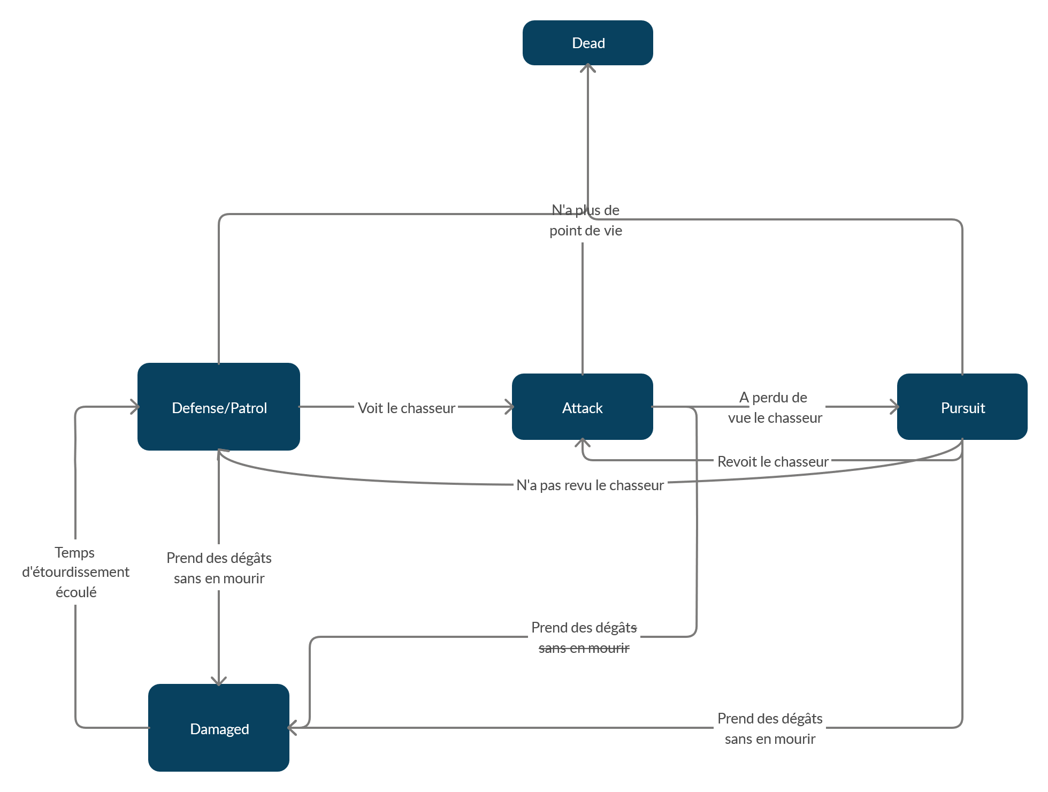

Patrol
Un garde en patrouille se déplace de manière semi-aléatoire. Le garde tire un nombre aléatoire entre 60 et 300. Ce nombre correspond au temps pendant lequel le garde va garder la direction de déplacement actuelle, exprimé en nombre de rafraîchissements de l’image. Sachant que l’image est rafraîchie 60 fois par secondes, le nombre aléatoire est donc compris entre 1 secondes et 5 secondes. Lorsque ce délai est écoulé ou que le garde rencontre un obstacle (un mur, une caisse ou un Mover), une nouvelle direction aléatoire est choisie de la même manière.

Attack
Le mode Attack s’enclenche dès lors que le garde voit le joueur, c’est-à-dire s’il n’y a pas d’obstacles entre les deux et que la distance est inférieure à un certain seuil. Le garde cherche a se rapprocher le plus possible du chasseur tout en lui tirant des boules de feu. Si le gardien perd de vue le chasseur, celui-ci va alors entrer en mode Pursuit.
L’algorithme utilisé pour savoir si le gardien peut voir le joueur est DDA. Le principe de l’algorithme est de calculer les intersections entre d’une part le segement gardien-joueur et d’autres part les lignes qui constituent la grille du jeu, qui définit la praticabilité de chaque case. Si une seule case non praticable est trouvée sur le segment, le gardien ne voit pas le joueur.

Pursuit
Le gardien va chercher à rejoindre la dernière position connue du chasseur. Il lance alors un algorithme de recherche du plus court chemin entre sa position et la dernière du chasseur. L’algorithme de plus court chemin implémenté dans ce projet est A* en considérant chaque case du labyrinthe comme un nœud d’un graphe. L’heuristique utilisée est la distance euclidienne entre deux point.
A l’entrée dans le mode Pursuit, un premier A* est lancé pour trouver un chemin entre le chasseur et le gardien. Les seuls obstacles considérés sont les murs et les caisses. En effet, les autres gardiens du labyrinthe se déplaçant, ceux-ci ne seront probablement plus des obstacles sur le chemin lorsque le gardien considéré arrivera sur leur position actuelle.
Il est possible que de nouveaux gardiens soient venus se placer sur une des cases constituant le chemin pendant son exécution : il est alors nécessaire de relancer un A* en considérant ce gardien spécifiquement comme un obstacle.
On recommence ce processus jusqu’à ce que le gardien arrive à destination sans avoir vu le chasseur. Dans ce cas, il retourne dans son état par défaut, qui est soit Patrol, soit Defense. Si le gardien revoit le chasseur pendant l’exécution du chemin, il repasse dans l’état Attack.

Defense
L’état Defense correspond à l’état dans lequel le gardien cherche à se rapprocher du trésor pour le défendre. Le gardien se comporte globalement comme dans Patrol, mais la direction tirée à chaque fois n’est aléatoire qu’une fraction du temps.
Grâce à l’algorithme de flooding présenté plus haut, pour toute case atteignable on sait quels sont les voisins qui permettent de s’approcher du trésor. La direction tirée par Defense est la direction de ce voisin le plus avantageux selon une certaine probabilité, et complètement aléatoire sinon. De cette façon, le gardien s’approche du trésor sans adopter une trajectoire directe, ce qui serait évidemment exploité par le joueur.
La gestion de la proportion du nombre de gardiens entre l’état Defense ou Attack est géré par une intelligence collective. Lorsqu’un gardien est en mode défense, il utilise une représentation du labyrinthe calculer durant la phase de parsing. Cette représentation indique pour chaque case sa distance au trésor. Ainsi un gardien voulant se rapprocher du trésor n’aura qu’a choisir la case ayant la valeur minimal autour de sa case actuelle et se placer sur celle-ci. Pour éviter que le chasseur ne devine qu’un gardien est en mode Defense et le suive pour rejoindre le trésor, ceux-ci adopte un comportement de marche aléatoire selon une certaine probabilité. Le chasseur aura ainsi plus de mal déterminé quels sont les gardiens en mode défense.

Damaged
Cet état intervient lorsque le gardien se fait tirer dessus sans en mourir. L’animation de chute est jouée, et une seconde et demie plus tard, le gardien revient automatiquement dans son état par défaut.

Dead
Cet état est le seul à être complètement définitif : il n’y a aucune transition de cet état vers les autres (sauf en cas de potentiels bugs). Nous avons choisi de laisser le gardien par terre pour deux raisons. Le joueur peut ainsi se repérer plus facilement dans le labyrinthe en s’aidant des cadavres de gardiens. La gestion des pointeurs est également beaucoup plus simple : nous n’avons pas à enlever le gardien mort de l’array des gardiens, ce qui signifierait changer tous les pointeurs de tous les objets du jeu vers les anciens gardiens. Utiliser des index ne simplifie pas tellement la tâche puisqu’il aurait aussi fallu les changer.
Une autre alternative était de ne pas restructurer l’array de gardiens mais juste de téléporter les cadavres hors de vue. Nous avons préféré faire autrement. Pour éviter de bloquer le joueur ou les autres gardiens dans un couloir, les cadavres ne sont pas testés pour les collisions : on peut donc marcher dessus.

Intelligence collective
Un gardien peut se voir affecter soit à la défense, soit à la patrouille. Son état par défaut est donc soit Defense, soit Patrol. L’algorithme d’affectation est expliqué ci-dessous.
Le seuil S dépend de la date actuelle ainsi que du nombre de gardiens total (morts compris). Initialement seule un petit nombre de gardes seront affectés la défense ; deux minutes après, ce nombre devrait avoir à peu près doublé. Le trésor est plus facile à localiser de cette façon, mais il est aussi nettement plus dangereux de s’en approcher : mieux vaut donc trouver le trésor rapidement.
Une fois S calculé, on initialise une variable somme à 0 et on itère sur chaque gardien i. Si le gardien est mort, on passe directement au suivant. Sinon, on calcule son potentiel de défense d_{i} défini comme sa distance au trésor sur la distance maximale au trésor (l’énoncé disait de faire l’inverse, mais cela nous paraissait avoir plus de sens donc nous avons fait ainsi). On rajoute d_{i} à somme. Si somme est inférieur ou égal à S, le gardien se voit affecter à la défense, et sinon à la patrouille.
Cet algorithme est codé dans FireBallDX.cc, de manière contrintuitive. Nous aurions préféré le faire autre part mais Labyrinthe n’a pas de méthode update appelée une et une seule fois par frame, la méthode update de Hunter n’est jamais appelée et il n’y a pas nécessairement de gardiens sur chaque labyrinthe. Les seuls objets toujours présents et sur lesquels une méthode update est disponible sont donc les FireBallDX. Ceux-ci sont au centre du bonus présenté dans la section suivante.

III. Bonus

Plusieurs boules de feu pour le joueur
Le joueur est le seul Mover à pouvoir bénéficier de plusieurs boules de feu. Ceci est fait en utilisant sa propre boule ainsi que les boules de 10 Mover spéciaux de la classe FireBallDX qui sont rajoutés automatiquement à tous les labyrinthes. En pressant la touche PageUp on peut les voir dans un coin. L’intérêt d’avoir plusieurs boules est multiple :
- Auparavant, lorsqu’on envoyait deux boules de feu assez rapidement pour que la première n’ait pas le temps de rencontrer un obstacle, celle-ci disparaissait simplement puisqu’on la réutilisait en fait pour la seconde. Ce problème existe toujours, mais est beaucoup moins remarquable. On peut avoir jusqu’à 11 boules en même temps.
- On peut créer des armes qui tirent plusieurs boules à la fois (voir Weapon::setNbBalls et Weapon::setAngle). En modifiant le constructeur de Weapon qui ne prend qu’un pointeur de CMover, on peut s’amuser à se donner des armes avec différentes propriétés.
Le second point est malheureusement annulé par le fait qu’il n’y a pas moyen de placer de bonus dans le labyrinthe, ce qui nous amène à la prochaine section.

Bonus considérés, mais pas implémentés
Nous voulions initialement rajouter des bonus sur la carte. Ceux-ci auraient pris la forme de caisses de soin et d’amélioration de l’arme du joueur (diminution du cooldown, augmentation des dégâts, plus de boules tirées en même temps…). Nous n’avons cependant pas trouvé de moyens d’ajouter de modèles au jeu. Nous aurions pu réserver des modèles de gardiens pour ces bonus mais cela aurait été très peu intuitif et nous avons donc simplement laissé tomber l’idée.
Nous voulions également implémenter différents types de gardiens, avec quelques statistiques différentes : portée de la vue, cadence de tir, points de vie… Nous ne l’avons pas fait par simple manque de temps. Le parser serait facilement extensible pour supporter ces nouveaux types de gardiens.
Enfin, nous voulions également rajouter des téléporteurs. Pour la même raison que les bonus, cela n’a pas été possible, mais voici comment nous aurions procédé : chaque téléporteur fonctionne par paire, et chaque paire est identifiée par un chiffre de 0 à 9. Le parser devrait donc vérifier pour que pour chacun de ces chiffres, il y en ait soit 0 soit 2. Ces chiffres seraient considérés comme des OBJECT. L’algorithme de flooding aurait été adapté pour supporter les téléporteurs : toute case ayant pour voisin un téléporteur aurait aussi pour voisin la case de l’autre côté du téléporteur complémentaire. Pour être plus clair, l’exemple ci-dessous illustre l’adaptation. En violet, une paire de téléporteurs ; marquée par la croix, la case considérée ; et encadrée en pointillés, les voisins.
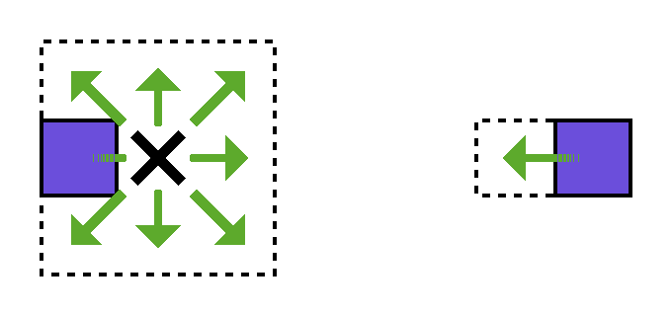
Les valeurs de la matrice qui sert aux tests de collision, Labyrinthe::m_data, auraient été revues afin de distinguer non seulement les cases vides, les murs, le trésor, et les gardiens, mais aussi les téléporteurs. Comme il y en a au maximum 10, cela n’aurait pas été compliqué. Tous les objets auraient été capables de traverser les téléporteurs sauf les boules de feu, puisqu’on a pas le contrôle total sur leur position.

